

**Алматы қаласындағы дене шынықтыру және спорт саласында көрсетілетін мемлекеттік қызмет регламентін бекіту туралы**

***Күшін жойған***

Алматы қаласы әкімдігінің 2014 жылғы 7 сәуірдегі N 2/221 қаулысы. Алматы қаласы Әділет департаментінде 2014 жылғы 24 сәуірде N 1035 болып тіркелді. Күші жойылды - Алматы қаласы әкімдігінің 2015 жылғы 30 шілдедегі № 3/476 қаулысымен

     РҚАО-ның ескертпесі.  
     Құжаттың мәтінінде түпнұсқаның пунктуациясы мен орфографиясы сақталған.

      Ескерту. Күші жойылды - Алматы қаласы әкімдігінің 30.07.2015 № 3/476 қаулысымен (алғашқы ресми жарияланған күнінен кейін күнтізбелік он күн өткен соң қолданысқа енгізіледі).  
      Қазақстан Республикасының 2014 жылғы 3 шілдедегі «Дене шынықтыру және спорт туралы», 2001 жылғы 23 қаңтардағы «Қазақстан Республикасындағы жергілікті мемлекеттік басқару және өзін-өзі басқару туралы» және 2013 жылғы 15 сәуірдегі «Мемлекеттік көрсетілетін қызметтер туралы» Заңдарына сәйкес, Қазақстан Республикасы Үкіметінің 2014 жылғы 19 ақпандағы № 118 «Қазақстан Республикасы Спорт және дене шынықтыру істері агенттігі, жергілікті атқарушы органдар дене шынықтыру және спорт саласында көрсететін мемлекеттік көрсетілетін қызметтер стандарттарын бекіту және Қазақстан Республикасы Үкiметiнiң кейбiр шешiмдерiне өзгерiстер енгiзу туралы» қаулысын басшылыққа ала отырып, Алматы қаласының әкімдігі **ҚАУЛЫ ЕТЕДІ:**  
     Ескерту. Кіріспеге өзгерістер енгізілді - Алматы қаласы әкімдігінің 09.10.2014 № 4/836 қаулысымен (алғаш ресми жарияланғаннан кейін күнтізбелік он күн өткен соң қолданысқа енгізіледі).  
      1.
Қоса беріліп отырған «Cпорт шеберiне кандидат, бірiншi спорттық разряд, біліктiлiгi жоғары және орта деңгейдегi бірiншi санатты жаттықтырушы, біліктiлiгi жоғары деңгейдегi бірiншi санатты нұсқаушы-спортшы, біліктiлiгi жоғары және орта деңгейдегi бірiншi санатты әдiскер, бірiншi санатты спорт төрешiсi cпорттық разрядтары мен санаттарын беру» мемлекеттік көрсетілетін қызмет регламенті бекітілсін.  
      2.
Алматы қаласы әкімдігінің «Алматы қаласындағы дене шынықтыру және спорт саласында көрсетілетін мемлекеттік қызмет регламенттерін бекіту туралы» 2013 жылғы 2 сәуірдегі № 2/305 қаулысының (нормативтік құқықтық актілерді мемлекеттік тіркеу Тізілімінде 2013 жылғы 8 мамырда № 979 болып тіркелген, «Алматы ақшамы» және «Вечерний Алматы» газеттерінде 2013 жылғы 16 мамырда жарияланған) күші жойылды деп танылсын.  
      3.
Алматы қаласы Дене шынықтыру және спорт басқармасы осы қаулыны Алматы қаласы әкімінің интернет-ресурсында орналастыруды қамтамасыз етсін.  
      4.
Осы қаулының орындалуын бақылау Алматы қаласы әкімінің орынбасары З. Аманжоловаға жүктелсін.  
      5.
Осы қаулы әділет органдарында мемлекеттік тіркелген кезден бастап күшіне енеді және ол алғаш ресми жарияланғаннан кейін күнтізбелік он күн өткен соң қолданысқа енгізіледі.  
 

|  |  |
| --- | --- |
| *Алматы қаласының әкімі* | *А. Есімов* |

**Енгізуші:**  
      Алматы қаласы Дене шынықтыру  
      және спорт басқармасының басшысы            Х. Хайдаров  
**Келісілді:**  
      Алматы қаласы  
      әкімінің орынбасары                         З. Аманжолова  
      Алматы қаласы әкімі аппараты  
      заң бөлімінің басшысы                       А. Қасымова  
      Алматы қаласы әкімі аппараты  
      мемлекеттік қызметтерді көрсету  
      сапасының сақталуын бақылау  
      бөлімінің басшысы                           М. Сүйіндіков

|  |  |
| --- | --- |
|  | Алматы қаласы әкімдігінің  2014 жылғы «7» сәуірдегі № 2/221  қаулысымен бекітілген |

**«Cпорт шеберiне кандидат, бірiншi спорттық разряд, біліктiлiгi жоғары және орта деңгейдегi бірiншi санатты жаттықтырушы, біліктiлiгi жоғары деңгейдегi бірiншi санатты нұсқаушы-спортшы, біліктiлiгi жоғары және орта деңгейдегi бірiншi санатты әдiскер, бірiншi санатты спорт төрешiсi cпорттық разрядтары мен санаттарын беру» мемлекеттік көрсетілетін қызмет регламенті**  
**1. Жалпы ережелер**

      1. Осы «Cпорт шеберiне кандидат, бірiншi спорттық разряд, біліктiлiгi жоғары және орта деңгейдегi бірiншi санатты жаттықтырушы, біліктiлiгi жоғары деңгейдегi бірiншi санатты нұсқаушы-спортшы, біліктiлiгi жоғары және орта деңгейдегi бірiншi санатты әдiскер, бірiншi санатты спорт төрешiсi cпорттық разрядтары мен санаттарын беру» мемлекеттік көрсетілетін қызмет регламенті Қазақстан Республикасы Үкіметінің 2014 жылғы 19 ақпандағы № 118 қаулысымен бекітілген «Cпорт шеберiне кандидат, бірiншi спорттық разряд, біліктiлiгi жоғары және орта деңгейдегi бірiншi санатты жаттықтырушы, біліктiлiгi жоғары деңгейдегi бірiншi санатты нұсқаушы-спортшы, біліктiлiгi жоғары және орта деңгейдегi бірiншi санатты әдiскер, бірiншi санатты спорт төрешiсi cпорттық разрядтары мен санаттарын беру» мемлекеттік қызмет стандарты (бұдан әрі - Стандарт) негізінде әзірленді.  
      «Cпорт шеберiне кандидат, бірiншi спорттық разряд, біліктiлiгi жоғары және орта деңгейдегi бірiншi санатты жаттықтырушы, біліктiлiгi жоғары деңгейдегi бірiншi санатты нұсқаушы-спортшы, біліктiлiгi жоғары және орта деңгейдегi бірiншi санатты әдiскер, бірiншi санатты спорт төрешiсi cпорттық разрядтары мен санаттарын беру» мемлекеттік көрсетілетін қызметін (бұдан әрі – мемлекеттік көрсетілетін қызмет) «Алматы қаласы Дене шынықтыру және спорт басқармасы» коммуналдық мемлекеттік мекемесі көрсетеді (бұдан әрі - көрсетілетін қызметті беруші).  
      Өтініштерді қабылдау және мемлекеттік қызмет көрсетудің нәтижесін беру Халыққа қызмет көрсету орталықтары (бұдан әрі-ХҚО) арқылы жүзеге асырылады.  
      Сауал рәсімделген тілге байланысты, мемлекеттік қызмет көрсету мемлекеттік немесе орыс тілдерінде жүргізіледі.  
      2. Мемлекеттік қызметті көрсету нысаны: қағаз түрінде.  
      3. Мемлекеттік қызметті көрсетудің нәтижесі – спортшыларға спорттық атақ беру, жаттықтырушыларға, әдіскерлерге, спортшы-нұсқаушыларға санат беру, спорт бойынша төрешілік санатын беру туралы бұйрықтан үзінді.  
      Мемлекеттік қызмет көрсету нәтижесін беру нысаны: қағаз түрінде.

**2. Мемлекеттік қызмет көрсету үдерісіндегі көрсетілген қызметті берушінің құрылымдық бөлімшелерінің (қызметкерлерінің) іс-әрекет тәртібін сипаттау**

      4. Көрсетілетін қызметті берушінің көрсетілетін қызметті алушыдан мемлекеттік қызметті көрсету үшін өтінішті және Стандарттың 9 тармағында көрсетілген қажетті құжаттарды мемлекеттік және орыс тілдерінде алу мемлекеттік қызметті көрсету бойынша рәсімді (іс-әрекетті) бастауға негіз болып табылады.  
      5. Мемлекеттік қызметті көрсету үдерісінің құрамына кіретін рәсімдер (іс-әрекеттер):  
      1) ХҚО қызметкерінің құжаттарды қабылдауы және өтінішті тіркеуі;  
      2) көрсетілетін қызметті беруші маманының өтінішті қарауы және ұсынылған құжаттарды тексеруі;  
      3) көрсетілетін қызметті беруші маманының мемлекеттік қызметті көрсету нәтижесін рәсімдеуі;  
      4) көрсетілетін мемлекеттік қызметтің нәтижесін ХҚО қызметкеріне беру.  
      Құжаттар топтамасын тапсыру үшін рұқсат етілетін ең ұзақ күту уақыты – 15 (он бес) минут;  
      Рұқсат етілетін ең ұзақ қызмет көрсету уақыты – 15 (он бес) минут.

**3. Мемлекеттік қызмет көрсету үдерісіндегі көрсетілген қызметті берушінің құрылымдық бөлімшелерінің (қызметкерлерінің) өзара іс-қимыл тәртібін сипаттау**

      6. Мемлекеттік қызметті көрсету үдерісіне қатысатын көрсетілетін қызметті берушінің құрылымдық бөлімшелерінің (қызметкерлерінің) тізбесі:  
      1) көрсетілетін қызметті беруші кеңсесінің қызметкері;  
      2) көрсетілетін қызметті беруші басшысы;  
      3) көрсетілетін қызметті беруші маманы.  
      Құжаттар топтамасын кеңсеге тіркеу үшін рұқсат етілетін ең ұзақ күту уақыты – 15 (он бес) минут;  
      Құжаттар топтамасын жіберу көрсетілетін қызметті беруші маманына қарау үшін рұқсат етілетін ең ұзақ күту уақыты – 15 (он бес) минут;  
      7. Көрсетілген қызметті берушінің құрылымдық бөлімшелерінің (қызметкерлерінің) арасындағы өзара іс-қимыл тәртібін сипаттау:  
      1) көрсетілетін қызметті беруші кеңсесінің қызметкері мемлекеттік қызметті көрсету үшін көрсетілетін қызметті алушыдан өтініш және қажетті құжаттар түскен соң Электрондық құжат айналымының бірыңғай жүйесінде тіркеуді жүзеге асырады, Стандарттың 4 тармағымен бекітілген мерзімге сәйкес бақылауға қояды және көрсетілетін қызмет берушінің басшысына қарауға береді;  
      2) көрсетілетін қызметті берушінің басшысы қарарға сәйкес мемлекеттік қызметті алушының өтінішін көрсетілетін қызметті алушы маманына орындау үшін береді;  
      3) көрсетілетін қызметті беруші маманына ұсынылған құжаттардың Стандарттың 9 тармағына сәйкестігін тексереді;  
      4) ұсынылған құжаттарды тексеріп, талдау жасағаннан кейін көрсетілетін қызмет берушінің маманы көрсетілген мемлекеттік қызметті көрсету нәтижесін рәсімдейді;  
      5) мемлекеттік қызметті көрсету нәтижесін рәсімдеп болған соң, көрсетілетін қызмет берушінің маманы көрсетілетін қызмет берушінің басшысына қол қоюға береді, көрсетілетін қызмет берушінің елтаңбалы мөрі қойылады;  
      6) дайын көрсетілген мемлекеттік қызметтің нәтижесі ХҚО қызметкеріне тізілімге сәйкес қол қойылып беріледі.  
      8. Көрсетілетін қызметті беруші құжаттарды қабылдау және мемлекеттік қызметтің нәтижесін беруді - Қазақстан Республикасының еңбек заңнамасына сәйкес демалыс және мереке күндерін қоспағанда, дүйсенбіден бастап жұманы қоса алғанда, сағат 9.00-ден 18.00-ге дейін, түскі үзіліс сағат 13.00-ден 14.00-ге дейін жүзеге асырады.  
      Мемлекеттік көрсетілетін қызмет алдын ала жазылусыз және жеделдетілген қызмет көрсетусіз кезек тәртібімен көрсетіледі.  
      9. Мемлекеттік қызмет көрсету мерзімі Стандарттың 4 тармағында белгіленген және ХҚО-ға құжаттарды берген сәттен бастап күнтізбелік 30 күнді құрайды (ХҚО құжаттарды қабылдаған күнді есепке алмастан, бұл ретте көрсетілетін қызметті беруші мемлекеттік қызмет көрсету нәтижесін қызмет көрсету мерзімі аяқталғанға бір күн қалғанда ұсынады).  
      Мемлекеттік қызметті көрсетілетін қызметті беруші арқылы көрсету үшін қажетті құжаттарды қабылдау кезінде ХҚО қызметкеріне:  
      1) өтініштің қабылданған күні;  
      2) қоса берілген құжаттардың саны;  
      3) құжаттарды беру күні, уақыты;  
      4) құжаттарды рәсімдеуге өтінішті қабылдаған маманның тегі, аты, әкесінің аты көрсетілген қолхат беріледі.  
      10. Көрсетілген қызметті беруші қызметкерлерінің арасындағы өзара іс-қимыл тәртібінің сипаттамасы осы Регламенттің 1 қосымшасындағы кестеге сәйкес берілген.

**4. Халыққа қызмет көрсету орталығы және көрсетілетін қызметті берушімен өзара іс-қимыл жасау тәртібін, сондай-ақ мемлекеттік қызмет көрсету үдерісінде ақпараттық жүйелерді қолдану тәртібін сипаттау**

      11. Құжаттарды қабылдау және мемлекеттік қызмет көрсету нәтижесін беру ХҚО-да – Қазақстан Республикасының еңбек заңнамасына және белгіленген жұмыс кестесіне сәйкес демалыс және мереке күндерін қоспағанда, дүйсенбіден бастап сенбіні қоса алғанда, сағат 9.00-ден 20.00-ге дейін үзіліссіз жүзеге асырылады.  
      Мемлекеттік көрсетілетін қызмет жеделдетілген қызмет көрсетусіз «электрондық кезек» тәртібімен көрсетіледі, электрондық кезекті портал арқылы «броньдауға» болады.  
      Мемлекеттік қызметті ХҚО арқылы көрсетуге қажетті құжаттарды қабылдау кезінде көрсетілетін қызметті алушыға:  
      1) сұрау салудың нөмірі мен қабылдаған күні;  
      2) сұратылып отырған мемлекеттік көрсетілетін қызметтің түрі;  
      3) қоса берілген құжаттардың саны мен атауы;  
      4) құжаттарды беру күні, уақыты және орны;  
      5) құжаттарды рәсімдеуге өтінішті қабылдаған ХҚО қызметкерінің тегі, аты, әкесінің аты;  
      6) көрсетілетін қызметті алушының тегі, аты, әкесінің аты, уәкілетті өкілдің тегі, аты, әкесінің аты және олардың байланыс телефондары көрсетілген тиісті құжаттардың қабылданғаны туралы қолхат беріледі.  
      Көрсетілетін қызмет алушының жеке куәлігінің құжаттары туралы, сондай-ақ жеке тұлғаның уәкілетті өкілі және құжаты мемлекеттік ақпараттық жүйеде бар болса, ХҚО қызметкері сәйкесінше мемлекеттік органның уәкілетті тұлғасы ретінде мемлекеттік ақпараттық жүйесінен ЭЦҚ куәландырылған электрондық құжат нысанында алады.  
      ХҚО қызметкері құжаттардың түпнұсқаларының дұрыстығын мемлекеттік органдардың мемлекетттік ақпараттық жүйелерінен алынған мәліметтермен салыстырады, кейін түпнұсқаларды көрсетілетін қызмет алушыға қайтарады.  
      Қажетті құжаттардың тізімі Стандарттың 9 тармағында көрсетілген.  
      Көрсетілген қызметті алушы Стандарттың 9 тармағында көзделген тізбеге сәйкес құжаттардың толық емес топтамасын берген жағдайда ХҚО қызметкері өтінішті қабылдаудан бас тартады. Стандарттың 5 қосымшасына сәйкес нысан бойынша құжаттарды қабылдаудан бас тарту туралы қолхат береді.  
      Мемлекеттік қызмет көрсету мәселесі бойынша ақпаратты, сондай-ақ мемлекеттік қызмет көрсету бағыты туралы мемлекеттік қызмет көрсету мәселесі бойынша бірыңғай байланыс-орталығы 1414 телефоны бойынша ұсынылады.  
      12. Дайын құжаттарды беруді жеке куәлікті көрсеткен жағдайда қолхат негізінде онда көрсетілген мерзімде ХҚО-ның қызметкері жүзеге асырады.  
      13. Мемлекеттік қызмет көрсету процесінде көрсетілетін қызмет берушінің мамандарының өзара әрекеті, процедураларының (іс-әрекет) сабақтастығы, сондай-ақ мемлекеттік қызмет көрсету процесінде ақпараттық жүйесін қолдану тәртібі және орталықпен өзара әрекет тәртібі осы Регламенттің 2 қосымшасына сәйкес графикалық түрде толық сипатталған.  
      14.
Мемлекеттік қызмет көрсету процесінде рәсімдердің (іс-қимылдардың) ретін, көрсетілетін қызметті берушінің толық сипаттамасы құрылымдық бөлімшелерінің (қызметкерлерінің) өзара іс-қимылдарының, сонымен қатар өзге көрсетілген қызмет берушілермен және (немесе) халыққа қызмет көрсету орталықтарымен өзара іс-қимыл тәртібінің және мемлекеттік қызмет көрсету процесінде ақпараттық жүйелерді қолдану тәртібінің сипаттамасы осы регламенттің 3 қосымшасына сәйкес мемлекеттік қызмет көрсетудің бизнес-процестерінің анықтамалығында көрсетіледі.  
     Ескерту. Регламент 14-тармақпен толықтырылды - Алматы қаласы әкімдігінің 09.10.2014 № 4/836 қаулысымен (алғаш ресми жарияланғаннан кейін күнтізбелік он күн өткен соң қолданысқа енгізіледі).

|  |  |
| --- | --- |
|  | «Спорт шеберiне кандидат, бірiншi  спорттық разряд, біліктiлiгi жоғары  және орта деңгейдегi бірiншi  санатты жаттықтырушы, біліктiлiгi  жоғары деңгейдегi бірiншi санатты  нұсқаушы-спортшы, біліктiлiгi  жоғары және орта деңгейдегi  бірiншi санатты әдiскер, бірiншi  санатты спорт төрешiсi cпорттық  разрядтары мен санаттарын беру»  мемлекеттік қызмет регламентіне  1 қосымша |

**Көрсетілген қызмет берушінің құрылымдық бөлімшелерінің (қызметкерлерінің) арасында рәсімдердің (іс-әрекеттердің) сабақтастығын сипаттау**

|  |  |  |  |  |  |  |
| --- | --- | --- | --- | --- | --- | --- |
| 1 | Іс-әрекет (жұмыс барысы, ағымы) № | 2 | 3 | 4 | 5 | 6 |
| 2 | Көрсеті-  летін қызмет  берушінің  құрылымдық  бөлімшелерінің  (қызметкер-  лерінің) тізімі | Көрсетілетін  қызмет  берушінің  кеңсесі | Көрсетілетін  қызмет  берушінің  басшысы | Көрсетілетін  қызмет беруші  маманы | Көрсеті-  летін  қызмет  берушінің  басшысы | Көрсетілетін  қызмет  берушінің  кеңсесі |
| 3 | Рәсімдердің  (іс-әрекет-  тердің)  сабақтастығы | Тізілімге  сәйкес  құжаттарды  қабылдау | Құжаттарды  көрсетілетін  қызмет  беруші  маманының  қарауына  береді | Құжаттарды  қабылдау және  тексеру,  құжаттарға  талдау жасау,  мемлекеттік  қызметтің  нәтижесін  рәсімдеу | Сәй-  кесінше  құжат-  тарға қол  қою,  көрсетіле-  тін қызмет  берушінің  елтаңбалы  мөрін басу | Дайын  құжаттарды  тізілім  бойынша  ХҚО  қызмет-  керіне беру |
| 4 | Аяқталу  нысаны | Бірыңғай  электронды  құжат  айналымы  жүйесінде  тіркеу және  көрсетілетін  қызметті  ХҚО  қызмет-  керіне беру | Бірыңғай  электронды  құжат  айналымы  жүйесінде  белгі соғу  және орын-  даушыға  құжаттарды  қарауға  ұсыну | Көрсетілетін  қызмет  берушінің  басшысының  қол қоюына  сәйкес  құжаттарды  жолдау | Ұсыну  үшін  кеңсеге  беру | ХҚО  қызметке-  рінің  құжатты  алуы |
| 5 | Әр рәсімнің  ұзақтығы | 15 минут | 15 минут | ХҚО-ға  құжаттарды  берген  сәттен бастап  күнтізбелік  30 күн (ХҚО  құжаттарды  қабылдаған  күнді есепке  алмастан,  бұл ретте  көрсетілетін  қызметті  беруші  мемлекеттік  қызмет  көрсету  нәтижесін  қызмет көрсету  мерзімі  аяқталғанға бір  күн қалғанда  ұсынады) | 15 минут | 15 минут |

|  |  |
| --- | --- |
|  | «Спорт шеберiне кандидат, бірiншi  спорттық разряд, біліктiлiгi жоғары  және орта деңгейдегi бірiншi  санатты жаттықтырушы, біліктiлiгi  жоғары деңгейдегi бірiншi санатты  нұсқаушы-спортшы, біліктiлiгi  жоғары және орта деңгейдегi  бірiншi санатты әдiскер, бірiншi  санатты спорт төрешiсi  cпорттық разрядтары мен  санаттарын беру» мемлекеттік  қызмет регламентіне 2 қосымша |

**Функционалдық арақатынастың диаграммасы**

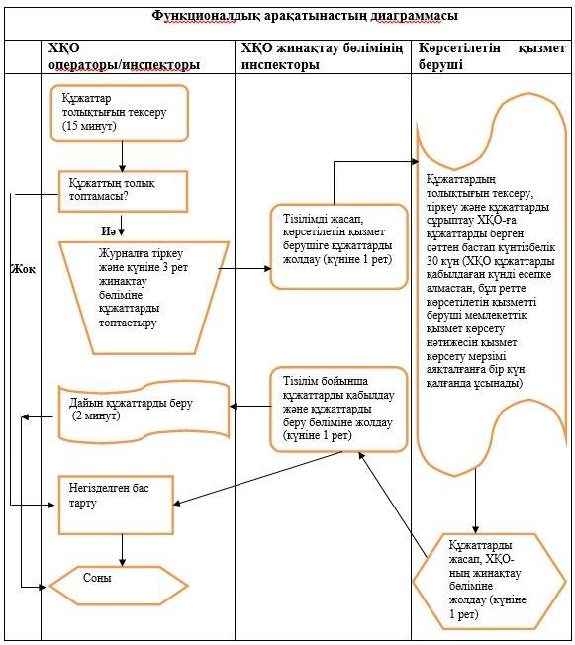  
 

|  |  |
| --- | --- |
|  | «Спорт шеберiне кандидат,  бірiншi спорттық разряд,  біліктiлiгi жоғары және орта  деңгейдегi бірiншi санатты  жаттықтырушы, біліктiлiгi  жоғары деңгейдегi бірiншi  санатты нұсқаушы-спортшы,  біліктiлiгi жоғары және орта  деңгейдегi бірiншi санатты  әдiскер, бірiншi санатты спорт  төрешiсi cпорттық разрядтары  мен санаттарын беру»  мемлекеттік қызмет  регламентіне  3 қосымша |

**Мемлекеттік қызмет көрсетудің**  
**бизнес-процестерінің анықтамалығы**  
**«Cпорт шеберiне кандидат, бірiншi спорттық разряд, біліктiлiгi жоғары және орта деңгейдегi бірiншi санатты жаттықтырушы, біліктiлiгi жоғары деңгейдегi бірiншi санатты нұсқаушы-спортшы, біліктiлiгi жоғары және орта деңгейдегi бірiншi санатты әдiскер, бірiншi санатты спорт төрешiсi cпорттық разрядтары мен санаттарын беру»**

     Ескерту. Регламент 3-қосымшамен толықтырылды - Алматы қаласы әкімдігінің 09.10.2014 № 4/836 қаулысымен (алғаш ресми жарияланғаннан кейін күнтізбелік он күн өткен соң қолданысқа енгізіледі).  
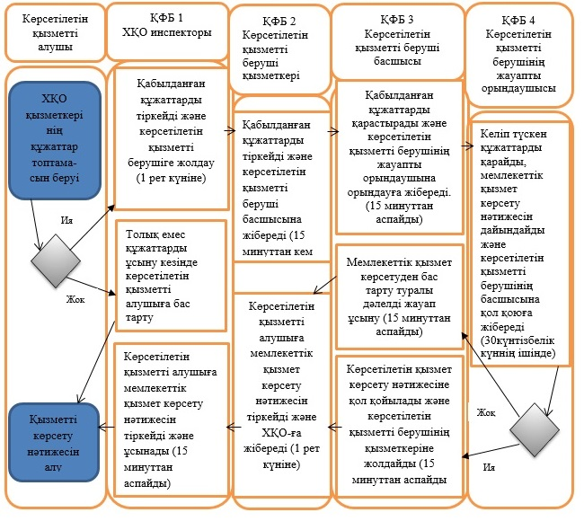  
   
            ҚФБ - құрылымдық - функционалдық бірлік: көрсетілетін қызметті берушінің құрылымдық бөлімшелерінің (қызметкерлерінің) және халыққа қызмет көрсету орталықтарының өзара іс-қимылы.  
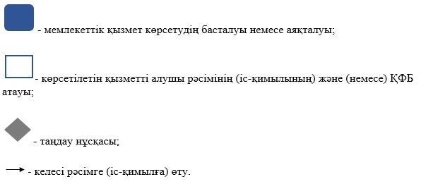  
 

© 2012. Қазақстан Республикасы Әділет министрлігінің «Қазақстан Республикасының Заңнама және құқықтық ақпарат институты» ШЖҚ РМК